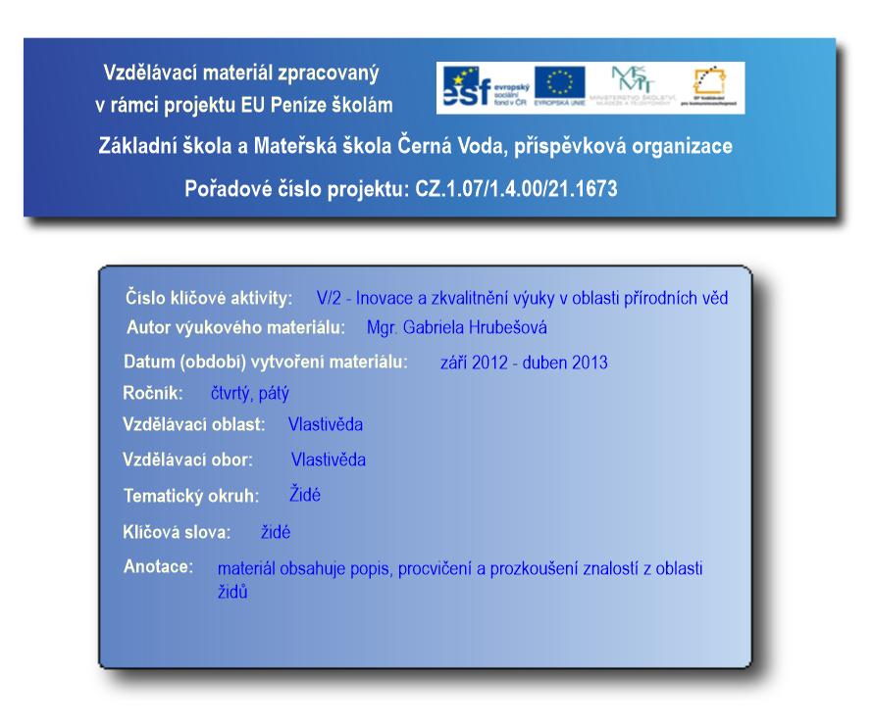
Židé

→ zvláštní skupina obyvatel, žili v nevelkých uzavřených čtvrtích zvaných ghetta nebo v menších městech
Čím se lišili?
- hlavní rozdíl, kterým se židé odlišovali od ostatních křesťanů, bylo náboženský: židovské a křesťanské náboženství mají společnou část bible - Starý zákon ale Židé byli obviňováni, že zavinili smrt Ježíše Krista → to způsobilo, že Židé byli vyhnáni již ve středověku ze své domoviny
Jak žili?
- ve středověku nebylo židům dovoleno vlastnit půdu ani provozovat ve městech řemesla → zbýval jim jedině obchod a lichva = půjčení peněz na vysoký úrok (za půjčené peníze požadoval lichvář při vracení ještě víc peněz – úrok)

- Židé byli často obviňováni z pohrom, které postihovaly oblasti, kde žili → docházelo k vypalování a zabíjení Židů

- Židé se modlili v synagogách a ctili svátek Šabat (synagoga z pražského židovského města je jedna z nejstarších v Evropě)
Jak vypadali?
Židé se dali rozpoznat, protože podle církevního nařízení nosit vysoký špičatý klobouk.

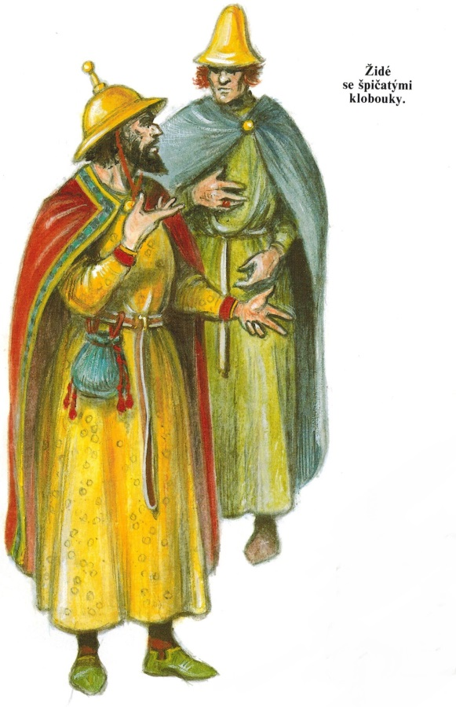

Židé - procvičování

- Vysvětli, proč byli Židé vyhnáni ze své domoviny?

- Kde se modlili Židé?

- Kde se nachází jedna z nejstarších synagog?

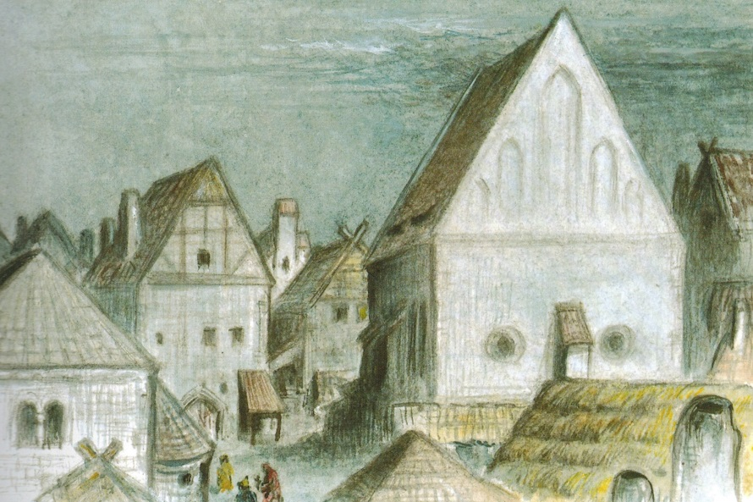
Židé – test
- Kdo byli Židé?

- Co měli nařízeno židé nosit a kdo jim to nařídil?

- Jakou prací se živili Židé?

- Co to je lichva?

